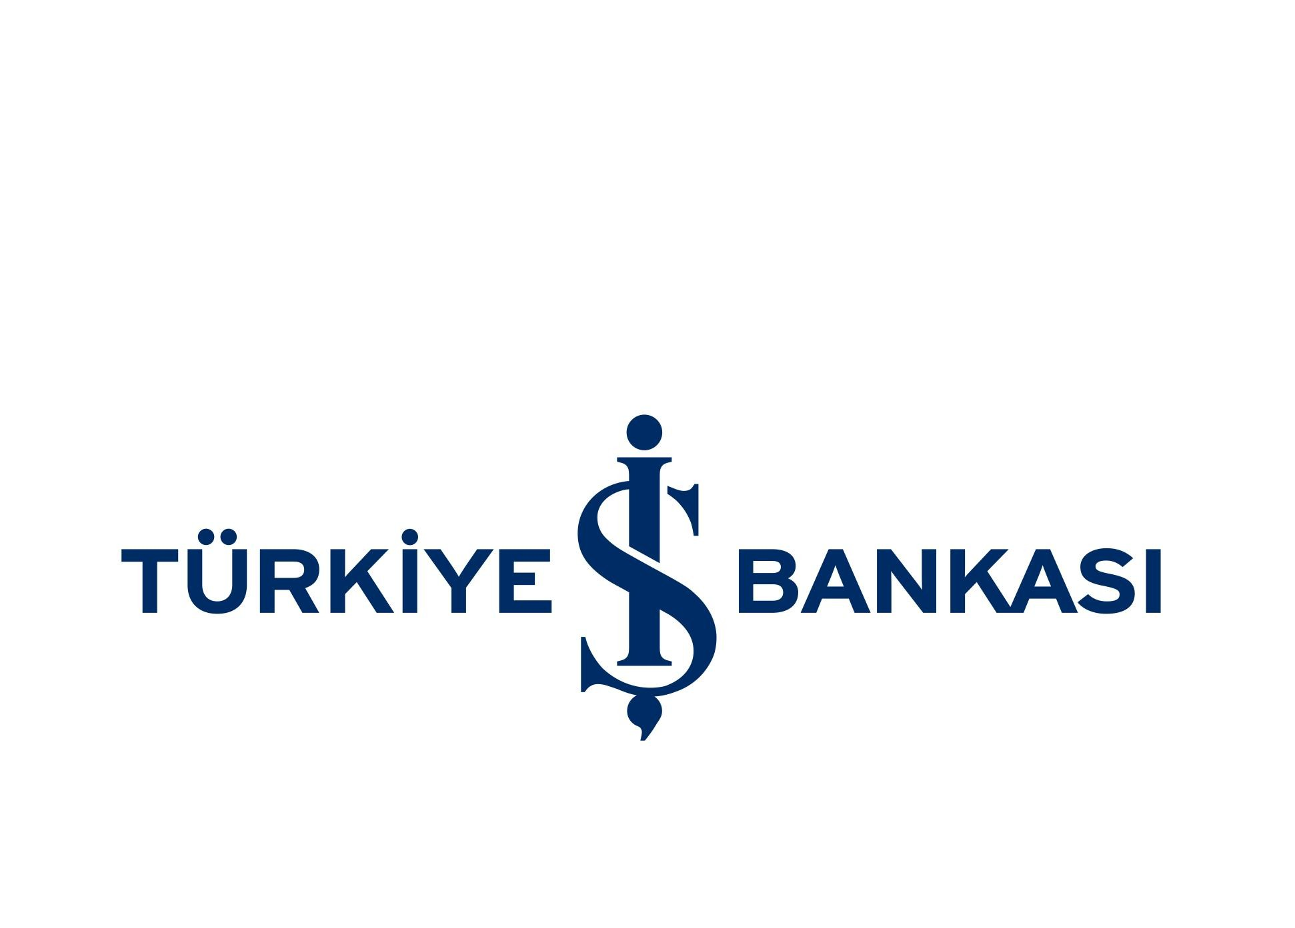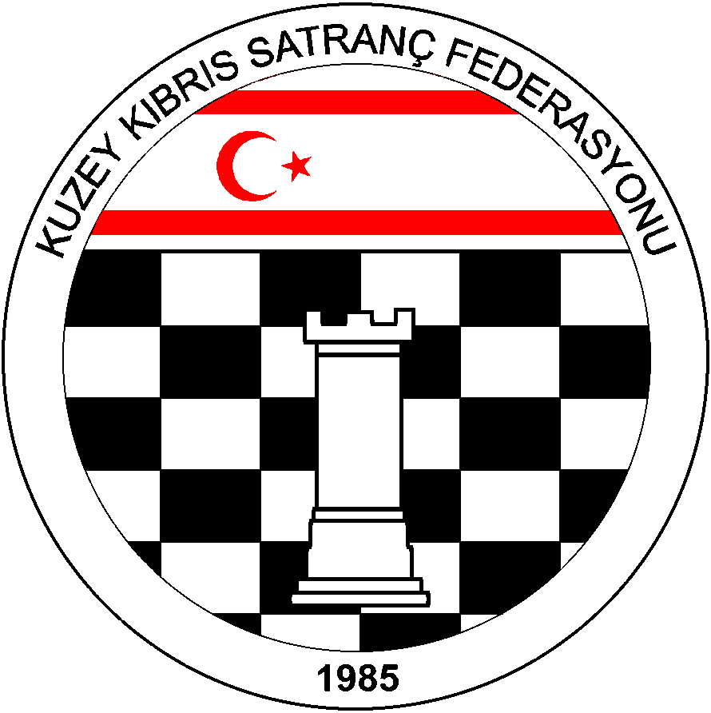Kuzey Kıbrıs Satranç Federasyonu
P.K.741, LEFKOŞA.
Tel No: (+90) 392 223 61 33
(+90) 392 223 96 31
Faks No: (+90) 392 223 93 37
E-mail: iletisim@kksf.org
Web: www.kksf.org

KKSF 2016 EMEKTARLAR (VETERAN)
SATRANÇ ŞAMPİYONASI
YÖNERGESİ

- Başlama ve Bitiş Tarihi: 10 Şubat 2016 – 9 Mart 2016

- Son Başvuru Tarihi: 8 Şubat 2016, Pazartesi

- Sistem: 5 Tur Bireysel İsviçre Sistemi. Başhakem teknik toplantıda katılım sayısında tur sayısı ve turnuva şeklini değiştirmeye yetkilidir.

- Düşünme süresi: 60 dk. + 30 sn. eklemeli tempo

- Katılım Hakkı: KKTC vatandaşı olup KKSF lisansına sahip 1966 ve önce doğumlular katılabilir.

- Yarışma yeri: BAĞ RESTAURANT & BAR, Gazimağusa - Lefkoşa Anayolu, Demirhan.

- Kategoriler:
A KATEGORİSİ: 1952 – 1966 doğumlular arası(her iki tarih dâhil.)
B KATEGORİSİ: 1951 ve önce doğumlular.
Herhangi bir kategoride katılım sayısı 5’ten az ise kategoriler birleştirilir.

- Katılım Ücreti: Yoktur.

- Başvuru: E-Posta:iletisim@kksf.org veya TEL:(0392)223 6133

- Kurallar: FIDE Satranç kuralları uygulanır.

- Ödüller:
Her kategoride;
1.Kupa 500 TL
2.Kupa 300 TL
3.Kupa 200 TL
Diğer tüm sporculara madalya verilecektir.

- UKD: Turnuva sonuçları Ulusal Kuvvet Derecesi (UKD) hesaplamalarına dâhil edilecektir.

- Bekleme Süresi: 15 dakika.

- Turnuvadan çıkarılan sporcular ile son turda hükmen kaybeden sporcular, yarışma sonunda final sıralamada dikkate alınmaz. Bu sporcular hiçbir hak ve ödül alamazlar.

- Eşitlik Bozma: Yarışma sonunda eş puanlı sporcuların derecelerinin belirlenmesi için sırasıyla aşağıdaki eşitlik bozma sistemleri uygulanır;
Buchholz-1(alttan), Buchholz-2 (alttan), Sonneborn-Berger, Galibiyet Sayısı, Siyahlar ile en çok oynayan, eşitlik bozulmuyorsa kura çekimi yapılır.
Olası, Döner (Berger) sistem eşlendirme kurallarının uygulanması durumunda sırasıyla aşağıdaki eşitlik bozma sistemleri uygulanır.
Sonneborn Berger, Galibiyet Sayısı, Siyahlar ile en çok oynayan, eşitlik bozulmuyorsa kura çekimi yapılır.
Sadece her kategori için ilk sıradaki oyuncu ile eşit puanda olanlar varsa, KKTC birincisini belirlemek için sporcular arasında 15 dakika + 10 Sn/hamle tempolu döner turnuva yapılır. Renkler ve sıralama kura ile belirlenir. Eşitliğin bozulmaması durumunda 3 dk. + 2 sn/hamle eklemeli bir tur daha yapılır. Eşitliğin bozulmaması halinde altın puan kurallarına göre son bir tur daha yapılır. (Birincilik için yarışan eşit puanlı sporcu sayısı ikiden fazla ise bu oyuncular arasında olan son sıralama eşitlik bozma karşılaşmalarından sonra yeniden belirlenir.)

- İtiraz: Yarışmada itiraz kurulu oluşturulmayacak olup, başhakemin kararı kesindir.

- PROGRAM:

TARİH | GÜN | SAAT | AÇIKLAMA
10.02.2016 | Çarşamba | 18.00 – 18.30 | Kayıt Kontrol
10.02.2016 | Çarşamba | 18.30 – 18.45 | Teknik Toplantı
10.02.2016 | Çarşamba | 19.00 | 1. tur
17.02.2016 | Çarşamba | 18.30 | 2. tur
24.02.2016 | Çarşamba | 18.30 | 3. tur
02.03.2016 | Çarşamba | 18.30 | 4. tur
09.03.2016 | Çarşamba | 18.30 | 5. tur
09.03.2016 | Çarşamba | 18.30 | Eşitlik Bozma karşılaşmaları

- Bu yönerge KKSF resmi internet sitesinde yayınlanarak yürürlüğe girer ve tüm dernek, kulüp yetkilileri ve sporcular tarafından okunmuş ve kabul edilmiş sayılır.

KKSF Yönetim Kurulu

